暨南大学本科实验报告专用纸
课程名称 高级语言程序设计实验 成绩评定
实验项目名称 编程实验十 指导教师 张鑫源
实验项目编号 089 实验项目类型 vs 实验地点 家里
学生姓名 翁裕集 学号 2019051100
学院 智能科学与工程学院 系 19 专业 信息安全
实验时间 2020年5月 13 日 上 午～ 5月 13 日 下 午
温度 ℃湿度
- 实验目的:更好的掌握编程基础
- 实验内容和要求：
实验内容：
设计实验探讨值传递和引用传递两种参数传递的方式的差别，并结合实验结果在实验报告中对两种方式的机制做出说明。
示例：设计函数f1和f2，分别采用值传递和引用传递两种方式实现实参与形参之间的数据传递，f1和f2的功能是实现形参数值的互换。（基础部分）
注意事项：
- 设计合理的输出展示实验结果
- 简单起见，f1和f2放在main()函数所在的源文件中；（基础部分）
- 复杂一些，f1和f2可以放在独立的源文件中；
- 可以只做基础部分，完成基础功能的上限为65分（选择做基础部分的同学请在实验报告中明确表明选择的是基础部分）；
- 基础部分和全做只能二选一；
- 主要仪器设备
仪器：计算机
实验环境：visual stdio 209

- 源程序
第一个验证实验：
#include <stdio.h>
extern int f1(int a, int b);
extern int f2(int &a, int &b);
int main()
{
int a = 3, b = 6;
printf("a和b的初始值为：\na=%d,b=%d\n", a, b);
f1(a, b);
printf("进行值传递时，a和b在主函数的值：\n");
printf("a=%d,b=%d\n", a, b);
f2(a, b);
printf("进行引用传递时，a和b在主函数的值：\n");
printf("a=%d,b=%d\n", a, b);
return 0;
}
f1的文件
#include <stdio.h>
extern int f1(int a, int b)
{
int t;
t = a;
a = b;
b = t;
printf("进行值传递时，a和b在f1函数的值：\n");
printf("a=%d,b=%d\n", a, b);
return (a, b);
}
f2的文件
#include <stdio.h>
extern int f2(int &a, int &b)
{
int t;
t = a;
a = b;
b = t;
printf("进行引用传递时，a和b在f2函数的值：\n");
printf("a=%d,b=%d\n", a, b);
return (a, b);
}
调试结果：
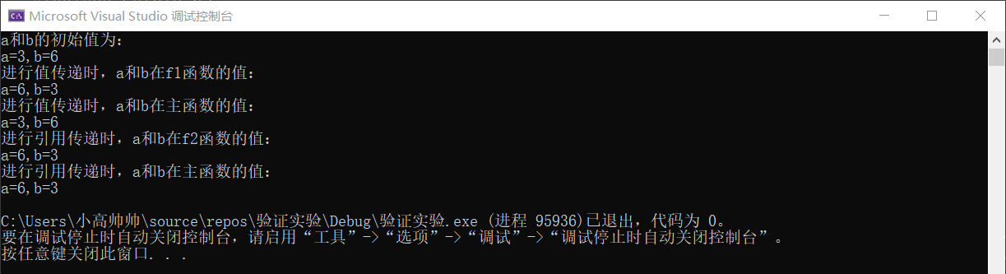
验证函数进阶版：
#include <stdio.h>
extern int f1(int a, int b);
extern void f2(int* x, int* y);
int main()
{
int a, b;
printf("请输入a和b的值："); //提示信息
scanf_s("%d %d", &a, &b); //用户输入a和b的值
printf("a=%d,b=%d\n", a, b); //将最初始的a和b的值打印出来
printf("主函数里a的地址为：%p\n", &a);
printf("主函数里b的地址为：%p\n", &b);
f1(a, b); //调用f1函数将a和b的值交换
printf("进行值传递时，a和b在主函数的值：\n"); //提示信息
printf("a=%d,b=%d\n", a, b); //将调用函数f1后a和b的值打印出来
f2(&a, &b); //调用f1函数将a和b的值交换
printf("进行引用传递时，a和b在主函数的值：\n"); //提示信息
printf("a=%d,b=%d\n", a, b); //将调用函数f2后a和b的值打印出来
return 0;
}
f1的文件：
#include <stdio.h>
extern int f1(int a, int b)
{
int t; //定义一个中间变量
t = a; //将a的值赋给t
a = b; //将b的值赋给a
b = t; //将t的值即a值赋给b
printf("进行值传递时，a和b在f1函数的值：\n"); //提示信息
printf("a=%d,b=%d\n", a, b); //将f1函数内的a和b的值打印
return (a, b);
}
f2的文件：
#include <stdio.h>
extern void f2(int* x, int* y)
{
printf("f2里a的地址为：%p\n", &x);
printf("f2里b的地址为：%p\n", &y);
int t = *x;
*x = *y;
*y = t;
printf("进行引用传递时，a和b在f2函数的值：\n");
printf("a=%d,b=%d\n", *x, *y);
}
调试结果：
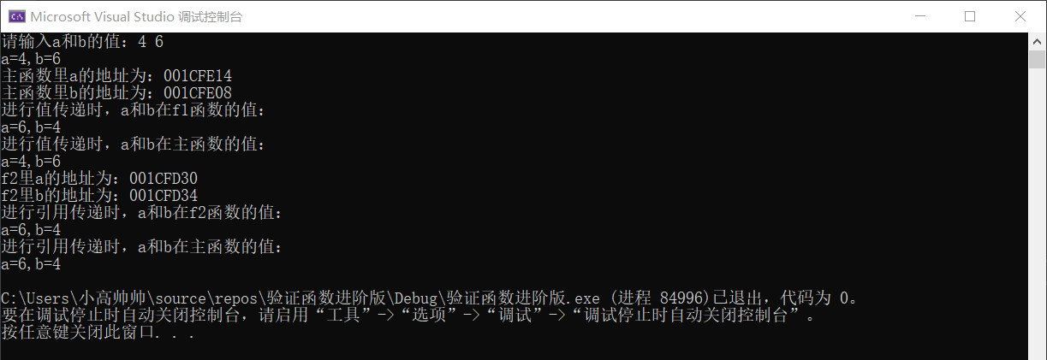
验证函数进阶版：
#include <stdio.h>
extern int f1(int a, int b);
extern void f2(int a[2]);
int main()
{
int a[2], i,x; //定义初始变量
printf("请输入a和b的值：\n"); //提示信息
for (i = 0;i < 2;i++) //利用两层嵌套将用户输入的两个值存入数组
{
scanf_s("%d", &x);
a[i] = x;
}
printf("初始值a=%d，b=%d\n", a[0], a[1]); //打印a和b的初始值
f1(a[0], a[1]); //将数组a中的两个元素作为形参
printf("调用f1函数后主函数里a=%d，b=%d\n", a[0], a[1]); //打印出调用f1函数后主函数里a和b的值
f2(a); //将数组a传入函数f2
printf("调用f2函数后主函数里a=%d，b=%d\n", a[0], a[1]); //打印出调用f2函数后主函数里a和b的值
return 0;
}
f1的文件：
#include <stdio.h>
extern int f1(int a, int b)
{
int t; //定义一个中间变量
t = a; //将a的值赋给t
a = b; //将b的值赋给a
b = t; //将t的值即a值赋给b
printf("进行值传递时，在f1函数里"); //提示信息
printf("a=%d,b=%d\n", a, b); //将f1函数内的a和b的值打印
return (a, b);
}
f2的文件：
#include <stdio.h>
extern void f2(int a[2])
{
int i, b[2]; //定义初始变量
for (i = 0;i < 2;i++) //利用两层嵌套将数组a的所有元素存入数组b
{
b[i] = a[i];
}
a[0] = b[1]; //实现数组两个元素的互换
a[1] = b[0];
printf("引用传递后，f2函数里a=%d，b=%d\n", a[0], a[1]); //将互换后的a和b的值输出
}

调试结果：
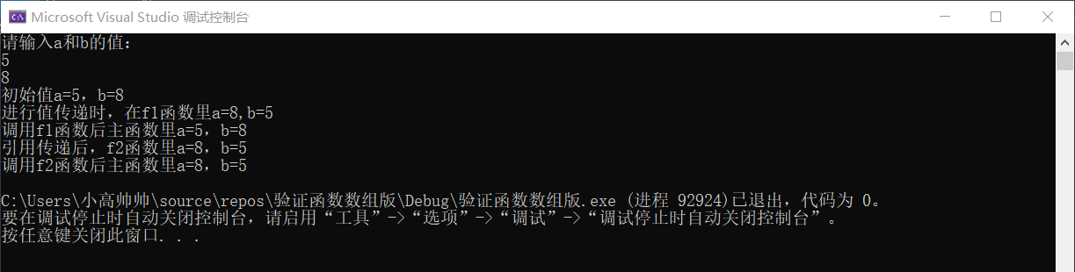
- 实验结果与分析
本次实验主要是通过不同的函数传递方式，即值传递和引用传递两种方式，通过简单的交换数值函数来体现两种方式的不同。首先先进行简要的说明一下，值传递中实参传入函数后，只是将值拷贝给形参，而形参此时在函数体内拥有地址，在所有函数体内的操作中，都是对形参这个地址的操作，所以并不会影响实参的值。（另外补充一点，被调用函数的形参中只有函数被调用时才会临时给形参分配存储单元，一旦调用函数结束后形参所占用的内存回被释放）；而引用传递则类似地址传递，引用是变量的别名，调用函数时内存不会给这个别名分配地址，而是直接调用他所引用的变量（引用传递，是在主函数a和b所在的地址进行传递，也就是调用的是a和b储存的值，所以这种传递方式会改变实参的值）；接着便是设计实验，一般设计的函数一般都是值传递，所以值传递很快便做好了，接下来是进行引用传递，由于我一般的文件后缀都是.cpp即c++文件，所以使用引用传递可以进行编译，但是仔细百度过后发现c语言没有引用传递，所以我改用指针，即第二个进阶版，而且这次加了改进，a和b的值不是由系统给定，而是用户输入a和b的值，并且用指针传递方式来进行引用传递；后面发现数组也可以实现引用传递，于是又写了一个数组的版本，并采用了合理输出；最后实验如愿以偿的输出我所需要的结果且逻辑正确。
暨南大学本科实验报告专用纸(附页)

